Arbeitsauftrag Nr.1

Ich würde Max auf jeden Fall eine 5 geben, weil er alles einfach kopiert hat! Und das war ja nicht der Sinn der Hausaufgabe, dass man den Text kopiert. Max hat nichts gelernt und so ist er auch nicht auf einen Test vorbereitet. Außerdem hat er nicht die Quelle angegeben.
Eine 6 würde ich Mara geben, weil sie den Text umgeschrieben hat und über das Thema Bescheid weiß und sich mit dem Thema befasst hat. Das einzige Wichtige was sie vergessen hat ist: sie hat die Quelle nicht hingeschrieben.
Peter würde ich eine Acht geben. Er hat den Text mit seinen eigenen Worten geschrieben, außerdem hat er sich mit dem Thema befasst und die Quelle hingeschrieben. Ich finde nur, dass Peter ein bisschen zu wenig geschrieben hat!

Die Französische Revolution

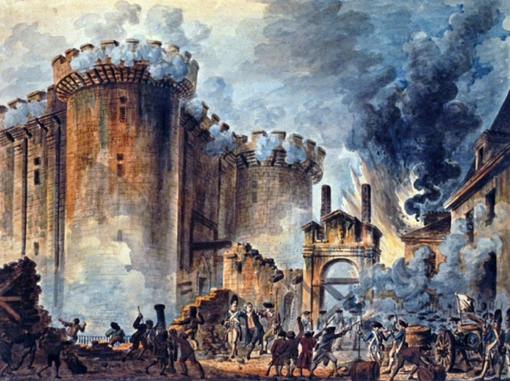
Die Französische Revolution fand in Frankreich statt (1789-1799). Damals waren die Herrscher (König Ludwig der Sechzehnte) sehr ungerecht und die Bauern mussten hohe Steuern bezahlen und hungerten, während die Adeligen in Saus und Braus lebten. Außerdem führte der König viele Kriege und das Land hatte hohe Schulden. Der König herrschte absolutistisch, das heißt, dass nur er über alles herrscht und nur er entscheidet. Er arbeitete nur mit Adel und Kirche zusammen. Zu dieser Zeit gab es in Frankreich eine so genannte „Ständegesellschaft“. Zu den ersten beiden „Ständen“ gehörten der Adel und die Geistlichen. Die einfachen Leute wie Bauern waren im dritten “Stand“. Dieser dritte Stand hatte sehr wenig Rechte aber viele Pflichten, das war natürlich sehr ungerecht. Also verlangten sie, dass alle Franzosen gleich behandelt werden sollten, egal zu welchem „Stand“ sie gehörten. Nachdem sie nicht gehört wurden, waren die Menschen sehr wütend. Sie hatten gemerkt, dass es dem König nur um seine Macht ging. Also stürmte das Volk das Staatsgefängnis „Die Bastille“. Dies geschah am 14. Juli 1789 und wird auch als Anfang der Französischen Revolution bezeichnet. Einmal floh der König ins Ausland und hatte sich dort als reicher Bürger verkleidet, allerdings wurde er entdeckt und zurück nach Frankreich gebracht. Die Bauern und Kaufleute des dritten Standes versammelten sich zu einer Volksversammlung. Und übten so viel Druck auf den König aus, sodass er die
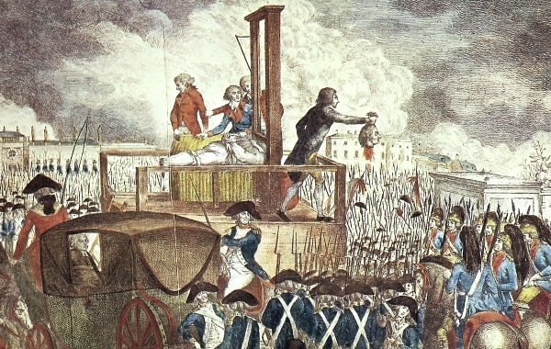
Forderungen verwirklichen musste. Es brach ein Bürgerkrieg aus. Die Rechte des Adels und der Kirche wurden abgesetzt. Und alle Bürger Frankreichs waren gleichberechtigt, sie durften

ihre Regierung frei wählen, hatten Rechte. Der König wurde schließlich ermordet. Die Französische Revolution war keine friedliche Angelegenheit. Es gab viele Kämpfe. In den 10 Jahren gab es viele verschiedene Etappen. Als erstes ging es darum, den Absolutismus abzuschaffen. Doch als das gelungen war und keiner wusste wie es weiter gehen sollte, bekämpften sich die Revolutionäre. Viele Franzosen wurden in der Zeit geköpft! Die strengsten Revolutionäre waren die Jakobiner mit ihrem Anführer Maximilien de Robespierre. Sie ließen viele Menschen köpfen. Am Ende wurde Maximilien de Robespierre dann selbst geköpft, weil die anderen Revolutionäre Angst vor ihm hatten. Es gab auch noch Napoleon Bonaparte, er wurde am Ende der Französischen Revolution Alleinherrscher. Er formte eine neue Monarchie und eroberte viele Länder, allerdings erlitt er mit seiner Armee eine schlimme Niederlage. Es dauerte noch bis zum Jahr 1815, bis Napoleon völlig besiegt war. Erst 1815 kehrte wieder Frieden ein. Die Revolution ist das wichtigste Ereignis in der Geschichte Frankreichs.
Quellen:
https://klexikon.zum.de/wiki/Französische_Revolution Freitag 17. April
https://sowieso.de/franzoesische-revolution/franzoesische-revolution.html Freitag 17. April
https://www.wasistwas.de/details-geschichte/wie-kam-es-zur-franzoesischen-revolution.html Freitag 17. April

